Федеральное государственное автономное образовательное учреждение
высшего образования
«СИБИРСКИЙ ФЕДЕРАЛЬНЫЙ УНИВЕРСИТЕТ»

Институт космических и информационных технологий
институт

Прикладная информатика
кафедра

ОТЧЕТ О ПРАКТИЧЕСКОЙ РАБОТЕ №4

Алгоритмы работы машины Тьюринга

Преподаватель | подпись, дата | С.Н. Масаев  инициалы, фамилия
Студент КИ23-20б №032321671 |  | К.Г. Моисеев
номер группы, зачетной книжки | подпись, дата | инициалы, фамилия

Красноярск 2025

ВВЕДЕНИЕ

Цель работы: познакомиться с машиной Тьюринга
Составить программу заданной обработки массива целых чисел. В процессе обработки использовать перестановки элементов внутри массива, не создавая новых массивов. Заполнение исходного массива организовать с помощью генератора случайных чисел, если иное не предусмотрено вариантом задания. Исходный и обработанный массив выводить на экран.

ОСНОВНАЯ ЧАСТЬ

В массиве A=(a1, а2, ..., аn) все положительные элементы, начиная со второго положительного, отправить в «хвост» массива.

Машина Тьюринга (МТ) - Теоретическая модель вычислений, предложенная Аланом Тьюрингом (1936).
Состоит из:
- Бесконечной ленты, разбитой на ячейки (в реализации — конечная с маркерами конца _);
- Управляющей головки, которая читает/пишет символ и двигается влево/вправо;
- Конечного набора состояний (включая начальное и заключительное);
- Программы (таблицы переходов): по текущему состоянию и символу определяет:
  - новый символ (можно оставить прежний),
  - направление движения головки (L/R/S),
  - следующее состояние.

Как реализовано
Лента: ['_'] + исходный массив + ['_'] — маркеры _ обозначают конец данных.
Головка: начинает с позиции 1 (первый элемент массива).
Состояния:
- q0 — основная фаза: сканирование ленты, классификация элементов;
- q1 — завершающая фаза: добавление "отложенных" положительных в хвост;
- HALT — останов.
Внешняя память (для упрощения):
- result — формируемый результат,
- temp_storage — буфер для положительных элементов (со второго).
На рисунке 1 представлена блок схема алгоритма моей задачи с визуализацией Машины тьюрига
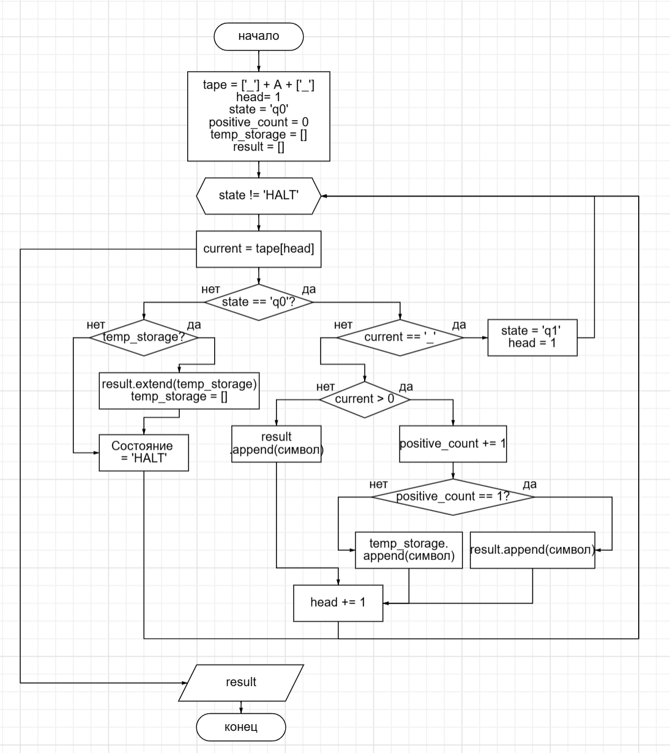
Рисунок 1 – реализация Машины Тьюринга

Программная реализация

- Инициализация

A = list(map(int, input("Введите элементы массива через пробел: ").split()))
tape = ['_'] + A + ['_'] # Создаем "ленту" с маркерами начала и конца
head = 1 # Указатель на текущую позицию в ленте
state = 'q0' # Начальное состояние машины

tape - имитирует бесконечную ленту Машины Тьюринга
'_' - символы-разделители (пустые ячейки)
head = 1 - начинаем с первого элемента массива (после начального '_')

- Переменные для алгоритма

result = [] # Финальный результат
positive_count = 0 # Счетчик найденных положительных чисел
temp_storage = [] # Временное хранилище для положительных (со 2-го и далее)

Работа состояний
Состояние q0 - Основная обработка
if state == 'q0':
if current == '_':
# Достигли конца ленты
state = 'q1'
head = 1

Логика:
Если дошли до символа '_' (конец массива) → переходим в состояние q1Состояние q1 - Завершение работы

elif isinstance(current, int):
if current > 0:
positive_count += 1
if positive_count == 1:
result.append(current) # Первый положительный - в результат
else:
temp_storage.append(current) # Остальные - во временное хранилище
head += 1
else:
result.append(current) # Отрицательные/нулевые - в результат
head += 1

Логика обработки чисел:
Положительные числа:
Первый положительный: [1] → идет в result
Второй и последующие: [3, 4, 6] → идут в temp_storage
Отрицательные/нулевые: сразу в result

Состояние q1 - Завершение работы
elif state == 'q1':
if temp_storage:
result.extend(temp_storage) # Добавляем накопленные положительные в хвост
temp_storage = []
state = 'HALT'

ЗАКЛЮЧЕНИЕ

Программа будет выводить пошаговое выполнение и показывать, как положительные элементы (начиная со второго) постепенно перемещаются в конец массива, сохраняя относительный порядок неположительных элементов и первого положительного элемента.

